营口市秸秆禁烧监管系统
建设项目招标方案
一、建设要求
营口市秸秆禁烧监管系统采用环保视频网架构，从感知、传输和应用层，提供整体闭环流程管理。系统依托环境监测平台，对前端监控设备进行统一管理，基于红外热成像和深度学习可见光烟雾识别技术，实现对重点禁烧区域全天候、全方位的火点监测及精准定位，为用户火情核实、现场执法取证、人员指挥调度等业务提供服务。
本系统主要实现以下功能：
（1）全天候监控：利用先进的智能检测摄像机对秸秆禁烧区域实行24小时全天候监控，同时可通过系统配置实行自动巡航监控，利用视频监控系统可方便管理人员在监控中心进行在线巡检，提高工作效率；
（2）摄像机主动识别秸秆燃烧现象：利用前端摄像机的火点和烟雾检测功能，当其监控范围内出现火点或烟雾时，及时捕获该信息并发出报警；
（3）智能算法定位露天焚烧点：监控系统发现火点或烟雾自动报警后，利用回传的云台俯仰角、方位角及站点的地理位置信息（经纬度），平台根据这些参数进行测算，确定火点范围；
（4）火情智能告警及推送：通过互联网传输，在系统发现火点之后，后台进行人工确认，并将火情信息高效、便捷地通知给相关责任人（包括：区域指定负责人、火点附近的巡逻人员等），以便相关责任人赶赴现场处理，防止事态扩大化。火情处置后，现场人员上报灭火情况给环保部门；
（5）责任追溯：依托视频监控技术，可对禁烧火点发生过程做好监控记录，方便事后寻找相关人员进行教育、追责及处罚。
二、实施要求
要求投标供应商，负责通过采用“互联网+”技术，利用高塔顶端安装秸秆禁烧防火巡查重载云台，实现全方位、全天候对我市涉农区域的秸秆焚烧情况进行监控。负责传输线路的建设和链通，负责提供安装秸秆禁烧防火巡查重载云台所需的高塔建设，负责供电系统的建设，负责日常设备保养和维护，能够满足与环保局监测站监控平台和各镇电脑终端联网、实时监控，确保监控到秸秆燃烧火灾烟雾发出报警提醒等功能。通过计算机终端，可随时随地查看本区域监控点的基本情况，系统根据监控到的焚烧点，可根据经纬度信息定位范围，具备地图导航功能。
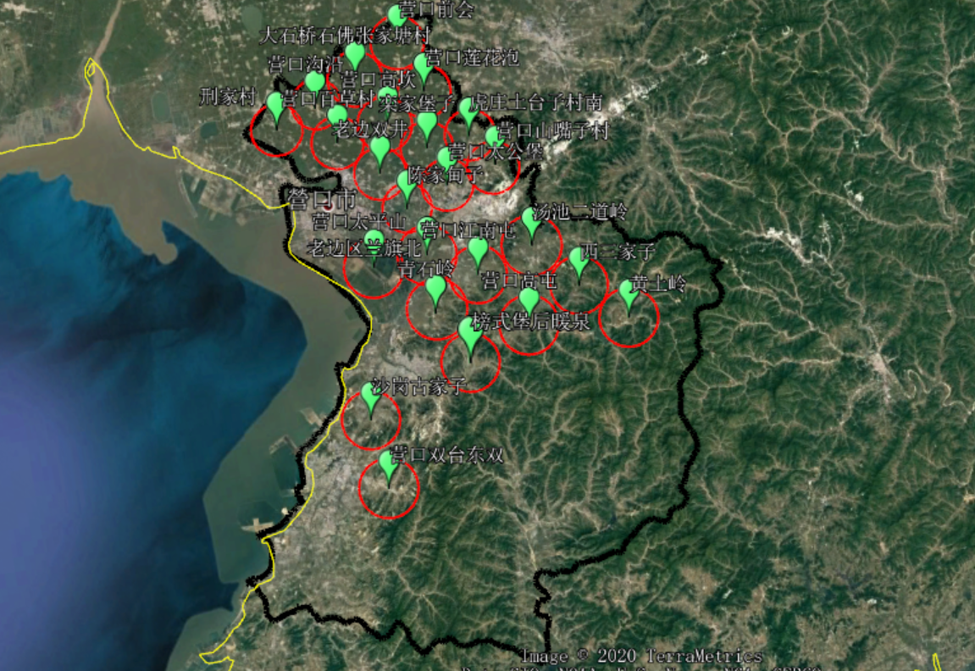
三、站址点位如下：

站址明细表
序号 | 基站名称 | 经度 | 纬度 | 要求安装高度
1 | 刑家村 | 122.157174 | 40.795236 | 40米
2 | 营口沟沿 | 122.241184 | 40.818199 | 45米
3 | 营口前会 | 122.429627 | 40.896885 | 35米
4 | 营口莲花泡 | 122.465797 | 40.816399 | 35米
5 | 营口高坎 | 122.382195 | 40.776398 | 50米
6 | 营口百草村 | 122.274902 | 40.760301 | 50米
7 | 老边双井 | 122.350197 | 40.702801 | 40米
8 | 栾家堡子 | 122.452937 | 40.729579 | 40米
9 | 虎庄土台子村南 | 122.541241 | 40.736775 | 40米
10 | 营口太平山 | 122.416805 | 40.566546 | 35米
11 | 汤池二道岭 | 122.629504 | 40.554095 | 60米
12 | 黄土岭 | 122.791904 | 40.412811 | 45米
13 | 营口高屯 | 122.59685 | 40.434486 | 50米
14 | 青石岭 | 122.414597 | 40.476398 | 50米
15 | 榜式堡后暖泉 | 122.467541 | 40.391998 | 30米
16 | 大石桥石佛张家塘村 | 122.331497 | 40.852128 | 35米
17 | 沙岗古家子 | 122.249731 | 40.330857 | 50米
18 | 老边区兰旗北 | 122.306722 | 40.561451 | 35米
19 | 营口山嘴子村 | 122.584198 | 40.686601 | 35米
20 | 营口太公堡 | 122.480908 | 40.667599 | 40米
21 | 陈家甸子 | 122.392478 | 40.642418 | 30米
22 | 西三家子 | 122.710228 | 40.481284 | 45米
23 | 营口双台东双 | 122.262901 | 40.222698 | 35米
24 | 营口江南屯 | 122.512101 | 40.524201 | 35米

四、其他要求
1. 交货/交付时间：合同签订后60天内。
2. 交货/交付地点：甲方指定地点。
3. 最高限价：340万元。
4. 付款方式：设备安装调试验收合格后付合同价款的95%，剩余5%一年后付清。
5. 售后服务要求：秸秆禁烧防火巡查重载云台产品质量保证期不少于（5）年，其他产品质量保证期不少于（1）年。
6. 服务支持：要求接到报修后24小时内到达现场，《秸秆禁烧防火巡查重载云台》产品要求在质保期内提供备件，以满足云台在维修过程中的暂替更换。
7. 核心产品：秸秆禁烧防火巡查重载云台。
8. 允许联合体投标
9. 供应商资格要求：具有基础电信业务经营许可证（分公司可提供总公司资质）、具备电子与智能化贰级或以上资质。

五、设备采购清单
序号 | 产品名称 | 技术规格要求 | 数量 | 单位
1 | 秸秆禁烧防火  巡查重载云台 | ★1.焦距（镜头）：100mm；  2.噪声等效温差(NETD)：≤8mk；  3.最小可分辨温差（MRTD）：≤ 200mK；  ★4.烟雾最远探测距离≥8000m，火点最远探测距离≥5000m；  ★5.支持800米激光补光；  6.热成像视场角：3.74°×2.80°；  7.支持水平方向360°连续旋转，垂直方向-90°～40°；  8.可见光镜头：6~336 mm，可见光最大图像分辨率：2688 × 1520，400万；  9.云台承载重量：≥100kg；  10.防护等级：IP66；  11.具备防盗功能，在锁定状态下，当样机移动距离超过设定阈值时，可自动给出报警提示并上传；  12.具有防破坏功能，当受到剧烈打击时，可通过浏览器给出语音及文字报警提示并可弹出实时监视画面；  13.具有内置GPU芯片功能；  ▲14.提供系统运行一年的运营商链路10M带宽；  ▲15.提供系统运行一年的高塔；  ▲16.提供系统运行一年的设备用电；  ▲17.提供系统运行一年的上塔设备维修维护；  ▲18.提供系统建设施工所需的配套信号线缆、电源线缆，双光谱云台支架等所有辅材，及人工上塔设备安装调试。  ★要求对于标▲项条款，投标时逐条进行响应，提供承诺函并加盖投标人公章。 | 24 | 台
2 | 存储磁盘阵列 | 1.CPU：≥1颗64位多核处理器，内存≥4GB，内存支持扩展到≥256GB，内置128GSSD固态硬盘（可以扩展到2个SSD作为缓存盘），支持热插拔冗余温控调速风扇；  2.支持热插拔1+1AC220V 或 1+1 直流冗余金牌电源；  3.可接入2T/3T/4T/6T/8T/10T/12T/14T/16T/18T/20T SATA/SAS硬盘；  4.支持硬盘交错，分时启动；  5.标配≥2个千兆网口，可增扩≥6个千兆网口，或可增扩≥4个万兆网口或≥6个HDMI接口或≥4个SAS3.0接口；  6.可接入硬盘≥36块，支持SATA和SAS混插，支持不同品牌的硬盘混插；支持≥12级扩展柜级联扩展；支持12GB SAS扩展口；  ★7.出厂自带36块6TB企业级硬盘；  8.配备独立元数据系统、支持元数据系统组成RAID和网络RAID（N+M配置，且M≥8）；  9.支持流媒体协议直存储机制；应能对视音频、图片及智能行为分析录像和文件的混合直存，节省存储服务器和图片服务器；  10.支持接入并存储2048Mbps视频图像，同时转发2048Mbps的视频图像，同时下载2048Mbps的视频图像；同时回放600Mbps的视频图像；在转发模式下，可进行4096路2Mbps视频码流转发；在总带宽不变的情况下，接入、转发、回放间的性能值可自由调整；  11.支持图片并发输入≥700Mbps，图片同时并发输出≥7700Mbps；  12.支持磁盘冷启动，支持自动判断磁盘异常，具有通过磁盘冷启动进行恢复操作，业务不中断的功能；  13.具有录像报表生成功能，可生成EXCEL录像报表文件，文件信息包括录像读/写状态，起始、结束时间。 | 1 | 台
3 | 环保监测取证  管理模块 | 1.硬件性能：CPU≥1颗x86架构HYGON处理器，核数≥24核，频率≥2.2GHz；  2.内存：2*32G DDR4，16根内存插槽，最大支持扩展至2TB内存；  3.硬盘：4块600G 10K 2.5英寸SAS盘；  4.标配SAS_HBA卡，支持RAID0/1/10；  5.最大可支持6个PCIe扩展插槽；  6.网口：2个千兆电口；  7.其他接口：1个千兆RJ-45管理接口，4个USB 3.0接口，1个VGA口；  8.电源：标配550W（1+1）白金冗余电源；  9.支持对前端编码设备进行集中管理，并提供视频预览、云台控制、录像回放、图片查看等应用。秸秆禁烧模块结合系统平台，实现针对秸秆火情的研判、交办、签收、处置、反馈的业务闭环。 | 2 | 台
4 | 环保监测取证  管理平台 | 1.支持接入热成像和可见光烟雾识别摄像机，支持秸秆禁烧、视频监控、综合管控、环境检测和设备运维等应用，支持火情预警研判、火情预警督察、火情数据统计、火情数据展示等功能；  2.支持用户≥10000个，支持同时在线用户≥2000个；  3.支持对用户、角色、组织、区域、人员、车辆、卡片、设备等基础资源进行管理调配，支持用户权限根据组织、资源点进行权限配置；  4.支持分布式、负载均衡等技术，支持多级架构，支持流媒体集群等；  5.支持统一的认证、授权管理机制，支持HTTPS以及密码安全加密访问认证，支持验证码、连续登陆尝试次数、用户IP地址限制等多种验证方式；  6.支持以中心管理服务为核心的网络拓扑结构，支持对系统中的分组、服务器、组件等统计概览、查看；  7.支持对系统内所有服务器进行监控，包括名称、IP地址、状态、未处理告警数、CPU使用率、内存使用率、磁盘容量、主机代理版等；支持对系统内所有组件信息进行监控，组件信息包含：组件名称、未处理告警数、所属服务器、最近操作时间、授权状态、维保期限、使用期限等；  8.支持无人机、单兵、扑火队、水源地等资源的添加、删除，支持林业局、林场、机降点、气象站、防火检查站的添加、删除、修改、导入和导出；  9.支持结合DEM高程数据，给定巡航方案的指标要求（监测半径），即可自动规划全覆盖巡航方案，巡航方案中包括每个巡航带的起始俯仰角、终止俯仰角、起始水平角、终止水平角、倍距；  10.支持地图离线\在线模式切换，地图资源最大层级显示配置，火情等级城市配置、火情等级参数配置、行政区划配置；  11.支持以报警为核心的火情研判功能，实现发现，上报、签收、反馈、处理等火情管理业务的闭环，支持提供督查告警处理进度的功能；  12.支持瞭望塔管理，可将区域标记为瞭望塔提供海拔、瞭望半径等属性配置，支持云台校准，可对云台的水平角与俯仰角进行偏移修正，支持区域巡航配置，可自定义云台设备的巡航方案；  13.支持国标协议上下级平台级联，支持接入GB28181-2011/2016、ONVIF、协议的设备，支持对平台内管理的视频设备的在线状态进行检查。 | 1 | 套

